Príprava karamelu na modelovanie kvetov

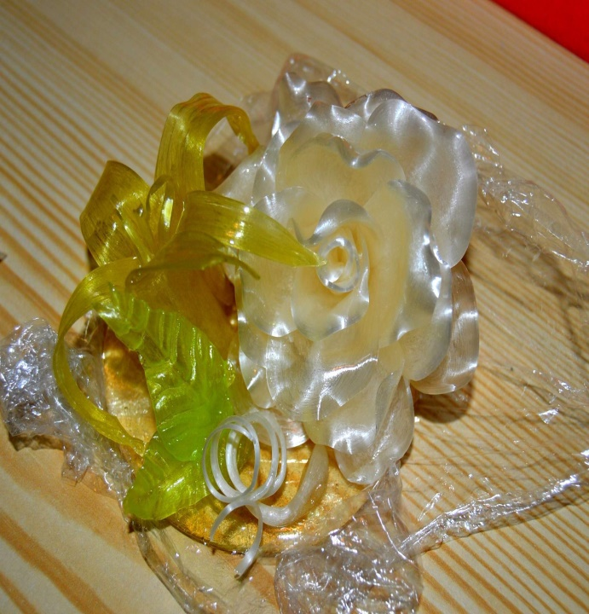
Príprava priesvitného karamelu
Cukor na karamel sa varí pri teplote 141,2 až 150°C. Je to roztok s veľmi malým množstvom vody, lebo obsahuje až 98 – 99% cukru. Cukor uvarený na karamel sa používa pri veľmi náročnej výrobe karamelových kvetov a dekoračných výrobkov z fúkaného a ťahaného karamelu na spôsob sklárskej výroby.

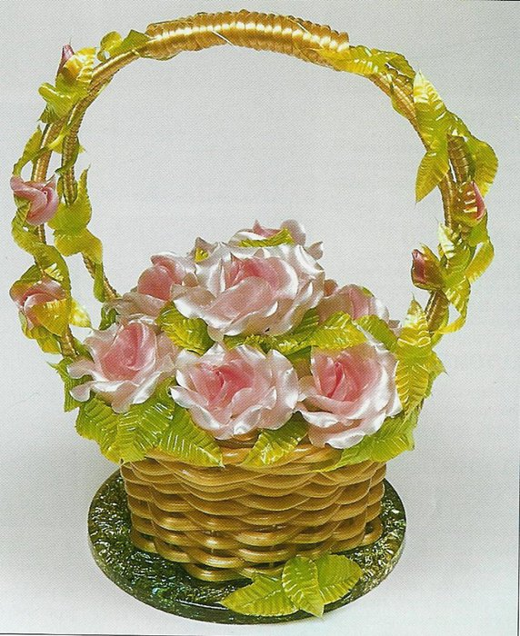
Príprava farebného karamelu
Cukor na karamel sa varí pri teplote 141,2 až 150°C. Je to roztok s veľmi malým množstvom vody, lebo obsahuje až 98 – 99% cukru. Cukor uvarený na karamel sa používa pri veľmi náročnej výrobe karamelových kvetov a dekoračných výrobkov z fúkaného a ťahaného karamelu na spôsob sklárskej výroby. Karamel sa prifarbuje podľa požadovanej farby.

